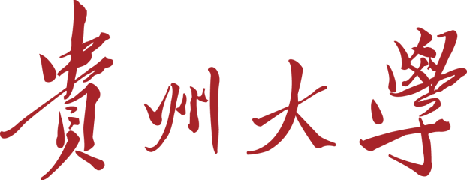


本科毕业论文（设计）
相关表格资料

（1）立题审核表 （2）开题报告 （3）中期检查表
（4）查重报告 （5）答辩记录 （6）成绩评定表
备注：（1）（2）（3）（4）四个表格需从“大学生毕业论文（设计）管理系统”中导出来，（5）（6）表格于最终毕业论文答辩当天打印带至现场使用后保留原件装订。（正式装订表格存档前，需把该封面“备注”信息删除）
论文（设计）题目：

学 院： 外国语
专 业： 英 语
班 级： 2022级（ ）班
学 号：
学生姓名：＿＿＿＿＿＿＿＿
指导教师：＿＿＿＿＿＿＿＿

年 月 日
毕业论文（设计）表格材料清单

第一部分 贵州大学本科生毕业论文（设计）立题审核表
第二部分 贵州大学本科生毕业论文（设计）开题报告表
第三部分 贵州大学本科生毕业论文（设计）中期检查表
第四部分 查重报告（简洁版）
第五部分 贵州大学本科毕业论文（设计）答辩记录
第六部分 贵州大学本科毕业论文（设计）评语、成绩评定表

贵州大学毕业设计(论文)立题审核表
学院 |  |  |  |  | 专业
教师职工号 |  |  |  | 教师姓名 |  |  |  |  | 职称
辅助指导教师 |  |  |  |  |  |  | 职称
题目名称 |  | 双语
题目类型 |  |  |  |  |  |  | 题目性质
起始结束时间 |  |  | 2025年12月9日——2026年5月30日
1、毕业设计（论文）简介
2、题目来源
3、任务内容
4、完成设计的特殊要求
5、主要参考资料(资料名称、刊物名称、年卷期号)
6、学院审核意见：
负责人： 日期：
7、教务处审核意见：
负责人： |  |  |  |  |  | 日期：

贵州大学本科生毕业论文（设计）开题报告表
论文(设计)名称 | 双语
论文（设计） 来源 |  | 论文（设计）类型 |  | 指导教师
学生姓名 |  | 学号 |  | 班级
一、研究或设计的目的和意义：

二、研究或设计的国内外现状和发展趋势：

三、主要研究或设计内容，需要解决的关键问题和思路：

四、完成毕业论文（设计）所必须具备的工作条件及解决的办法：

五、工作的主要阶段、进度与时间安排：

六、阅读的主要参考文献及资料名称：

七、提交开题答辩照片（上传照片即可）:

八、指导教师意见和建议：

指导教师（签字）：

说明：1、论文（设计）类型：A—理论研究；B—应用研究；C—设计等；
2、论文（设计）来源：指来源于科研项目、生产/社会实际、教师选题或其他（学生自拟）等；
3、各项栏目空格不够，可自行扩大。

贵州大学本科毕业论文（设计）中期检查表
论文（设计）题目： 双语
学生姓名 |  | 学号 |  |  |  | 专业
指导教师  姓名 |  |  |  | 职称
论文进展（包括初稿完成情况）：

存在问题及整改措施：

指导教师意见（不少于50字）：

 |  |  | 指导教师签字：
 |  |  | 年 月 日
学院检查小组意见：

组长签字：
（盖学院公章）
 |  |  |  |  | 年 月 日

贵州大学本科毕业论文（设计）答辩记录
学生姓名 |  |  | 学号 |  | 专业及班级
指导教师 |  |  | 论文(设计)题目 |  | 双语
答辩组成员姓名 |  | 职称 |  |  | 签名
记录：

记录人： 年 月 日

贵州大学本科毕业论文（设计）评语、成绩评定表

学院（盖章）：
学号 |  |  | 姓名 |  | 专业
论文（设计）题目 |  |  | 双语 |  |  |  | 班级
指导教师意见 | 评语：  成绩： （满分100分） 指导教师（签名）： 年 月 日
评阅教师意见 | 评语：  成绩： （满分100分） 评阅教师（签名）： 年 月 日
论文（设计）答辩小组意见 | 评语：  成绩： （满分100分） 答辩小组组长（签名）： 年 月 日
院答辩委员会审核意见 | 三项累计总成绩（百分制）：  主席（签名）： 年 月 日
注：指导教师、评阅教师、答辩小组所给成绩一律采用百分制，并分别按40%、20%、40%记入总评成绩中(部分专业可根据学科特点适当调整比例)；

